西安电子科技大学

计算机组成与体系结构 课程实验报告
实验名称 存储器实验
计算机科学与技术学院 2103071 班
成 绩

姓名 江昱峰 学号21009200038
同作者 无
实验日期 2023 年 4 月 22 日
实验地点 E-II311 实验批次 第08批

指导教师评语：

指导教师：
年 月 日
实验报告内容基本要求及参考格式
一、实验目的
二、实验所用仪器（或实验环境）
三、实验基本原理及步骤（或方案设计及理论计算）
四、实验数据记录（或仿真及软件设计）
五、实验结果分析及回答问题（或测试环境及测试结果）

一．实验目的
1.掌握FPGA中lpm_ROM的设置，作为只读存储器ROM的工作特性和配置方法；
2.用文本编辑器编辑mif文件配置ROM，学习将程序代码以mif格式文件加载于lpm_ROM中；
3.在初始化存储器编辑窗口编辑mif文件配置ROM；
4.验证FPGA中mega_lpm_ROM的功能。

实验所用仪器（或实验环境）
Win7操作系统，QuartusII，FPGA

实验基本原理及步骤（或方案设计及理论计算）

3.1实验原理
ALTERA的FPGA中有许多可调用的LPM (Library Parameterized Modules)参数化的模块库，可构成如lpm_rom、lpm_ram_io、lpm_fifo、lpm_ram_dq的存储器结构。CPU中的重要部件，如RAM、ROM可直接调用他们构成，因此在FPGA中利用嵌入式阵列块EAB可以构成各种结构的存储器，lpm_ROM是其中的一种。lpm_ROM有5组信号：地址信号address[ ]、数据信号q[ ]、时钟信号inclock、outclock、允许信号memenable，其参数都是可以设定的。由于ROM是只读存储器，所以它的数据口是单向的输出端口，ROM中的数据是在对FPGA现场配置时，通过配置文件一起写入存储单元的。
实验中主要应掌握以下三方面的内容：
1.lpm_ROM的参数设置；
2.lpm_ROM中数据的写入，即LPM_FILE初始化文件的编写；
3.lpm_ROM的实际应用，在实验台上的调试方法。

3.2实验步骤
（1）用图形编辑，进入mega_lpm元件库，调用lpm_rom元件，设置地址总线宽度address[]和数据总线宽度q[]，分别为6位和24位,并添加输入输出引脚，如图1设置和连接。
（2）设置图3-1-1为工程。
（3）在设置lpm_rom数据参数选择项lpm_file的对应窗口中（图2），用键盘输入lpm_ROM配置文件的路径（rom_a.mif），然后设置在系统ROM/RAM读写允许，以便能对FPGA中的ROM在系统读写。
(4) 用初始化存储器编辑窗口编辑lpm_ROM配置文件（文件名.mif）。这里预先给出后面将要用到的微程序文件：rom_a.mif 。rom_a.mif中的数据是微指令码（图3）。
（5）全程编译。
（6）下载SOF文件至FPGA，改变lpm_ROM的地址a[5..0]，外加读脉冲，通过实验台上的数码管比较读出的数据是否与初始化数据(rom_a.mif中的数据)一致。

注：下载sof示例文件至实验台上的FPGA，选择实验电路模式仍为NO.0，24位数据输出由数码8至数码3显示，6位地址由键2、键1输入，键1负责低4位，地址锁存时钟CLK由键8控制，每一次上升沿，将地址锁入，数码管8/7/6/5/4/3将显示ROM中输出的数据。发光管8至1显示输入的6位地址值。
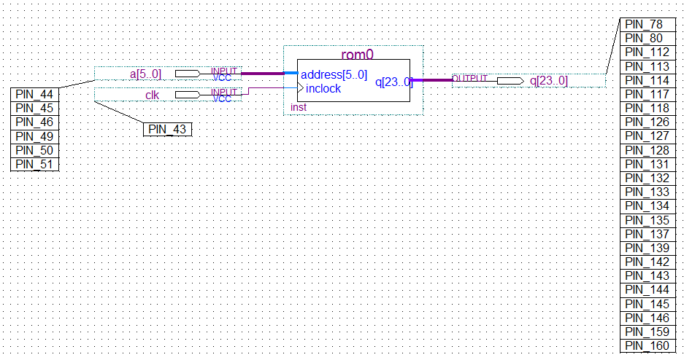
图1 lpm_ROM的结构图

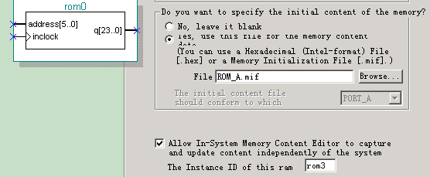

图2 设置在系统ROM/RAM读写允许

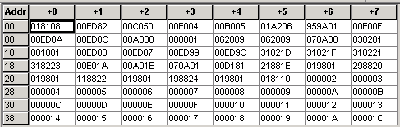
图3 rom_a.mif中的数据

（7）打开QuartusII的在系统存储模块读写工具，了解FPGA中ROM中的数据，并对其进行在系统写操作（图4）。

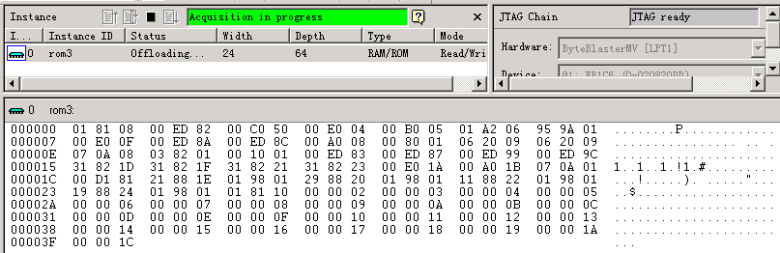

图4 在系统存储模块读写

四、实验结果（或仿真及软件设计）
1.存储器初始化文件内容：
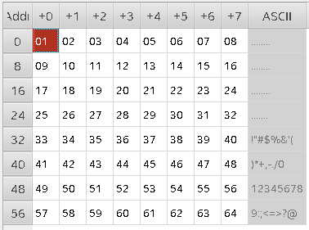
2.LPM_ROM图形文件：
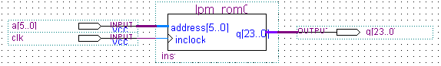
3.波形仿真结果：
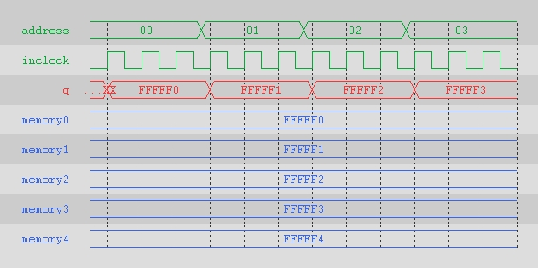
- 引脚锁定结果：
在这里插入图片描述
5. 下载到FPGA：
6.FPGA实验板初始化状态：
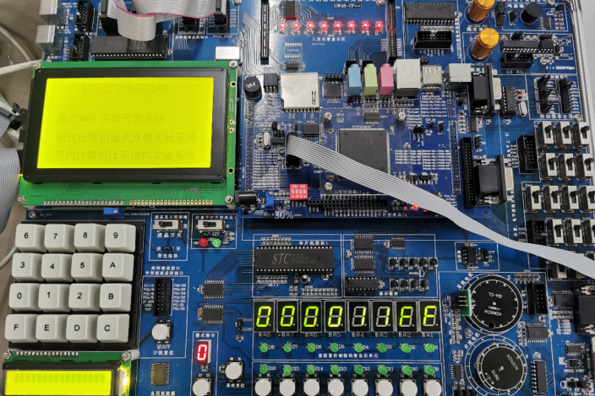 选择实验电路模式为NO。0，24位数据输出由数码8至数码3显示，6位地址由键2、键1输入，键1负责低4位，地址锁存时钟CLK由键8控制，每一次上升沿，将地址锁入，数码管8/7/6/5/4/3将显示ROM中输出的数据。发光管8至1显示输入的6位地址值。
例如：当由键2、键1输入的地址为000001时，数码管3显示000001F，表示读取的数据为十进制的1；当由键2、键1输入的地址为010001时，数码管3显示000011FF，表示读取的数据为十进制的17。由此可见，本次实验成功地验证了FPGA中mega_lpm_ROM的功能。

五、实验结果分析及回答问题（或测试环境及测试结果）

5.1实验结果分析
通过改变键2、键1的输入，FPGA上数码管8-3显示的数字随之改变，且与mif文件中配置的地址同步，说明实验成功。

5.2回答问题

1.如何在图形编辑窗口中设计LPM-ROM存储器？怎样设计地址宽度和数据线的宽度？
答：双击空白处，在libranies下查找lpm_rom，点击ok，会出现以下界面：
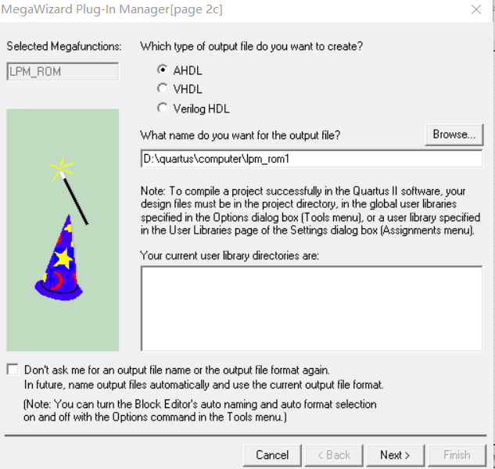
点击next直到出现以下界面：
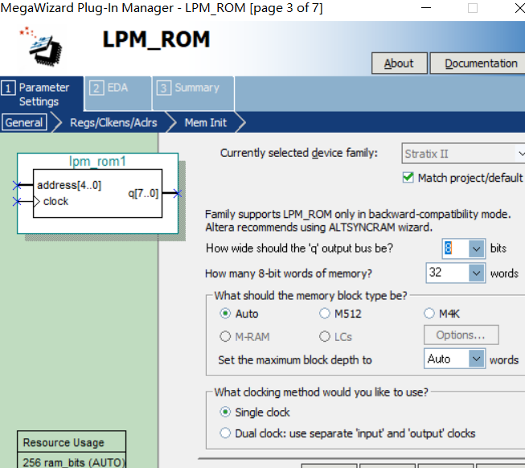
在word处选64，然后保存在之前保存的mif文件中即可建立自己的lpm_rom元件。
2.怎样导入LPM-ROM的设计参数文件和存储LPM-ROM的设计参数文件？
答：点next进入下一界面，去掉已打勾的“q”output port，点next进入下一界面，点browse，选前面已建立的D: D:\lpm_rom\ Mif1。mif文件，点next->next，最后点击Finish完成lpm_rom0的输入。
3.怎样对LPM-ROM的设计参数文件进行软件仿真测试？
答：选File File->New other files->Vector Waveform File，点击OK进入仿真界面。在左空白处双击左键，在新出现的对话框的Radix中选择Hexadecimal（16进制），点Node Finder点list选中需要仿真的信号：a[5…0]，clk，[7…0]点击OK。加入信号，选仿真需要的时间，点击Edit，设置End time为100 us。设置A组信号的变化为从0-63（十进制），每隔10us变化一次，同时设置时钟的周期为20us。保存，点快捷键 仿真。
4.怎样在实验台上对LPM-ROM进行测试？
答：仿真完成后，选择菜单Assignments->pins->Location，根据实验电路结构图NO。0和芯片引脚对照表，查出a[5…0]，clk，q[7…0]，在核心芯片EP3C40Q240C8上所对应的引脚号，进行引脚锁定。引脚锁定后再次编译，点快捷键►编译。将电脑与实验箱通过并口连接接好，点快捷键，在出现的*.sof文件中选中program/configure点快捷键即可将设计下载到FPGA中，最后用实验箱进行硬件测试。

六．心得体会
1.通过本次实验，我学会了如何将配置文件下载到FPGA中并进行硬件验证。
2.通过本次实验，我学会了用文本编辑器编辑mif文件配置ROM，将代码以mif格式文件加载于lpm_ROM中；
3.通过本次实验，我初步掌握了FPGA中lpm_ROM的设置，复习了课本中只读存储器ROM的工作特性。

